**TRƯỜNG ĐẠI HỌC PHENIKAA**

**KHOA CÔNG NGHỆ THÔNG TIN**



**ĐỒ ÁN MÔN HỌC**

**XÂY DỰNG ỨNG DỤNG WEB**

**THIẾT KẾ GIAO DIỆN TRANG**

**APPLE.COM/VN**

**Giảng viên hướng dẫn:** Ths.Phạm Trung Dũng

**Sinh viên thực hiện**: *Phạm Hoàng Anh (22010477)*

*Trịnh Hoài Nam(22010017)*

*Hoàng Văn Bắc (22010356)*

**Khoá**: *K16 – 2022 - 2026*

**Ngành/ chuyên ngành:** *Công nghệ thông tin*

Hà nội, tháng 06 năm 2024

# LỜI CẢM ƠN

Chúng tôi xin cảm ơn Ths.Phạm Trung Dũng đã tận tình giảng dạy và hướng dẫn, giúp đỡ chúng tôi hoàn thành đồ án môn học. Đồ án môn học đã đóng góp quan trọng vào sự phát triển kiến thức và kỹ năng của chúng tôi trong lĩnh vực này. Chúng tôi xin chân thành cảm ơn vì điều đó.

Chúng tôi cũng xin cảm ơn những người đã đọc và đánh giá đồ án của chúng tôi. Sự góp ý và phản hồi sẽ giúp ích rất nhiều cho chúng tôi trong học tập cũng như công việc sau này.

Trân trọng,

Phạm Hoàng Anh,

Hoàng Văn Bắc,

Trịnh Hoài Nam.

# PHÂN CÔNG NHIỆM VỤ ĐỒ ÁN

|  |  |
| --- | --- |
| Danh sách các công việc/nhiệm vụ | Mô tả tóm tắt công việc |
| Công việc 1 | Thu thập hình ảnh |
| Công việc 2 | Phân tích thiết kế |
| Công việc 3 | Thiết kế Cửa hàng |
| Công việc 4 | Thiết kế Mac |
| Công việc 5 | Thiết kế giao diện chính |

|  |  |  |
| --- | --- | --- |
| Tên sinh viên/Mã sinh viên | Các công việc | Tỉ lệ |
| Phạm Hoàng Anh | Công việc 1 | 33% |
|  | Công việc 2 | 33% |
|  | Công việc 3 | 10% |
|  | Công việc 4 | 20% |
|  | Công việc 5 | 100% |
| Trịnh Hoài Nam | Công việc 1 | 33% |
|  | Công việc 2 | 33% |
|  | Công việc 3 | 0% |
|  | Công việc 4 | 80% |
|  | Công việc 5 | 0% |
| Hoàng Văn Bắc | Công việc 1 | 33% |
|  | Công việc 2 | 33% |
|  | Công việc 3 | 90% |
|  | Công việc 4 | 0% |
|  | Công việc 5 | 0% |

MỤC LỤC

LỜI CẢM ƠN 2

PHÂN CÔNG NHIỆM VỤ ĐỒ ÁN 3

CHƯƠNG 1: CƠ SỞ LÝ THUYẾT VỀ THIẾT KẾ WEB 5

1.HTML 5

2.CSS 5

3.Javascript 5

CHƯƠNG 2. THIẾT KẾ XÂY XỰNG GIAO DIỆN WEBSITE APPLE.COM 6

1.THIẾT KẾ TRANG CHỦ 6

1.1 Thiết kế header 6

1.2 Banner 6

1.3 Các mẫu sản phẩm 6

1.4 Slide 7

1.5 Footer 8

II. Thiết kế Cửa Hàng 8

2.1 Banner 8

2.2 Sản Phẩm 9

2.3 Hỗ Trợ 9

2.4 Footer 10

III. Thiết kế Mac 10

3.1 Banner 10

3.2 Sản Phẩm 11

3.3 Tìm hiểu Mac 11

3.4 Tiện ích 12

3.5 Footer 13

IV. Đánh giá 13

V. Kết luận 13

**CHƯƠNG 1: CƠ SỞ LÝ THUYẾT VỀ THIẾT KẾ WEB**

## 1.HTML

HTML là viết tắt của HyperText Markup Language, là ngôn ngữ lập trình cơ bản để tạo cấu trúc và nội dung cho website. HTML sử dụng các thẻ để định dạng văn bản, hình ảnh, video, liên kết,... và chia website thành các khu vực chức năng khác nhau.

Các thẻ cơ bản được sử dụng trong bài:

* <div></div> : Tạo khối *block
* <h1></h1> : Tạo tiêu đề với font chữ lớn
* <a href= “”></a> : Gắn đường liên kết
* <br>: Sang dòng mới
* ul,li: Tạo danh sách
* <img src = “” alt= “”/>: Chèn hình ảnh
* <span></span>: Tạo khối (không sang dòng mới) *inline

## 2.CSS

CSS là viết tắt của Cascading Style Sheets, là ngôn ngữ lập trình dùng để thiết kế giao diện website. CSS giúp định dạng màu sắc, font chữ, kích thước, vị trí các element trên website, tạo hiệu ứng và nâng cao tính thẩm mỹ cho website.

Các thuộc tính cơ bản trong bài:

* Width, height: Đặt chiều rộng và chiều dài cho khối
* Color: Màu chữ
* Font-size: Kích thước chữ
* Font-weight: Độ đậm của chữ
* Font-family: Kiểu font chữ
* Text-align: Căn chỉnh văn bản
* Text-decoration: Xác định hiệu ứng hiển thị cho văn bản
* Margin: Xác định độ rộng của khoảng cách từ thành phần web này tới thành phần web khác hay với viền trang
* Padding: Quy định khoảng cách giữa phần nội dung và viền
* Background-color: Màu nền
* Border: Tạo viền cho khối
* Border-radius: Bo góc viền
* Box-sizing: xác định cách tính kích thước của phần tử web
* Box-shadow: Đổ bóng khối
* Position: Định vị một thành phần trên trang web
* Opacity: Điều chỉnh độ trong suốt của nền khối
* Display: Kiểu hiện thị của khối
* Overflow: Kiểu hiển thị của khối nếu bị tràn màn hình
* Cursor: Hình ảnh con trỏ chuột
* Flexbox: Tạo cấu trúc bố cục linh hoạt
* Pseudo-classes: Cho phép xác định các hiệu ứng định dạng cho trạng thái đặc biệt của các phần tử
* Transform: Dịch chuyển phần tử
* Animation: Tạo hiệu ứng chuyển động

## 3.Javascript

JavaScript là ngôn ngữ lập trình dùng để tạo ra các tính năng động và tương tác cho trang web. JavaScript được sử dụng để xử lý logic và thực hiện các hành động như thay đổi nội dung của trang, xử lý sự kiện của người dùng, và thay đổi thuộc tính của các phần tử HTML. Mặc dù có thể sử dụng JavaScript để thực hiện một số tác vụ giao diện, nhưng không thể viết JavaScript giống như CSS.

Sử dụng Document Object Model (DOM) và các kiến thức cơ bản của Javascript để truy suất các phần tử trong Html qua đó có thể can thiệp, thay đổi dễ dàng các thuộc tính và CSS của các thẻ Html.

*Trong bài còn sử dụng thêm thư viện (Swiper, Boostrap 5, Jquery, Animate)*

**CHƯƠNG 2. THIẾT KẾ XÂY XỰNG GIAO DIỆN WEBSITE APPLE.COM**

## 1.THIẾT KẾ TRANG CHỦ

### Thiết kế header

*Hình 1.1 Header trang chủ*

### Banner

*Hình 1.2 Banner*

### 

### 1.3 Các mẫu sản phẩm

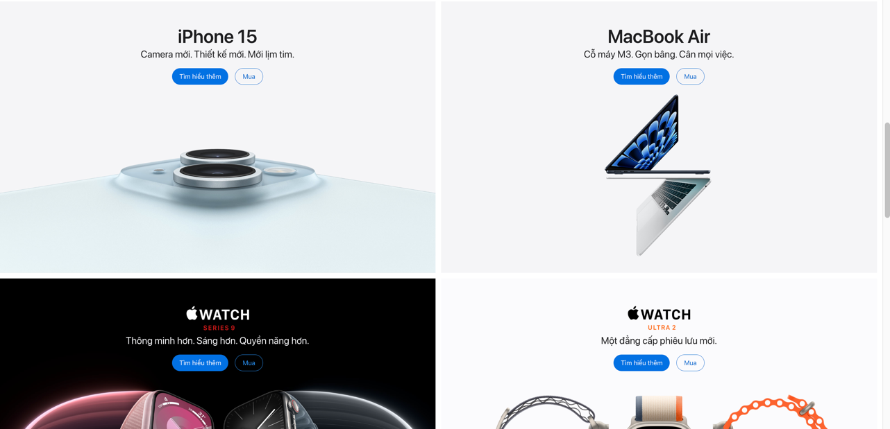

*Hình 1.3 Các sản phẩm bày bán*

### 1.4 Slide

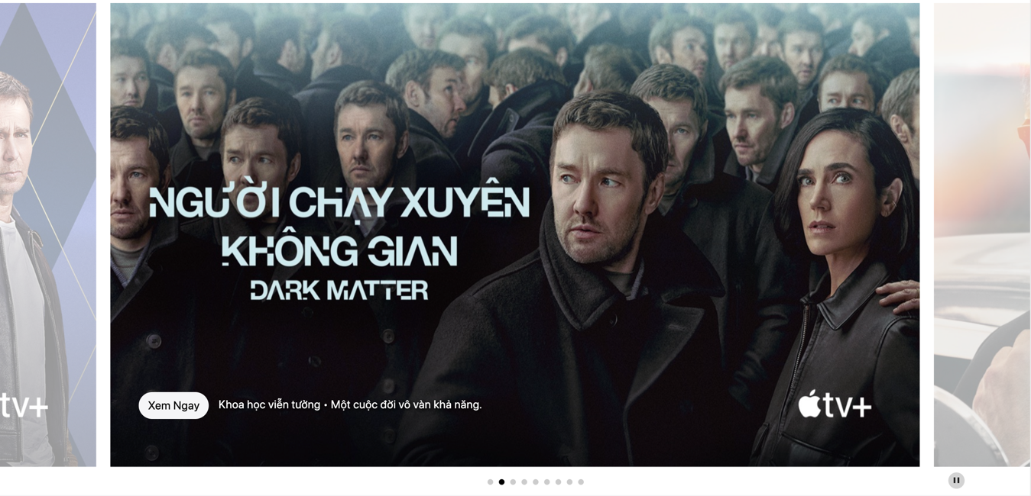

*Hình 1.4 Slide*

### 

### 1.5 Footer

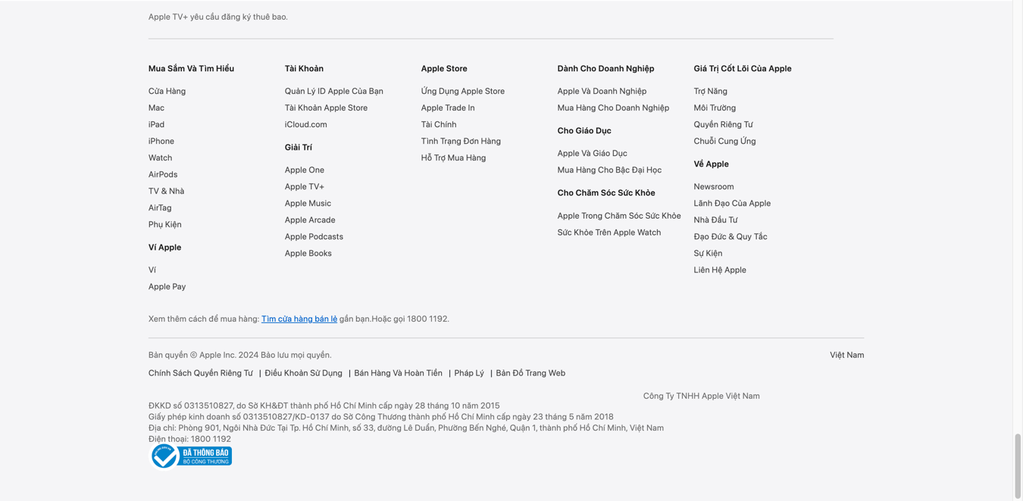

*Hình 1.5 Footer*

## II. Thiết kế Cửa Hàng

### 2.1 Banner

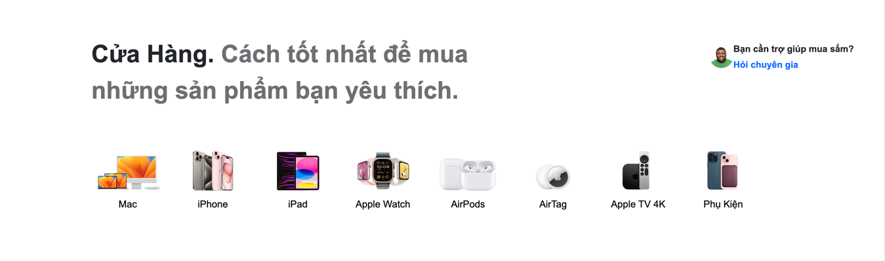

*Hình 2.1 Banner*

### 

### 2.2 Sản Phẩm

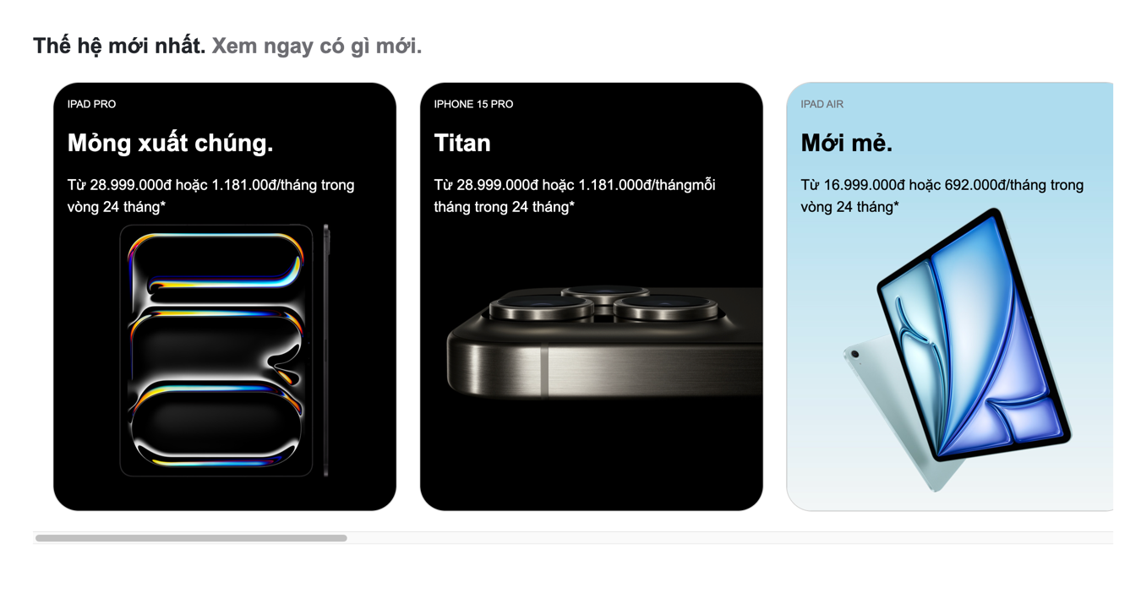

*Hình 2.2 Sản phẩm*

### 2.3 Hỗ Trợ

*Hình 2.3 Hỗ trợ*

### 2.4 Footer

*Hình 2.4 Footer*

## III. Thiết kế Mac

### 3.1 Banner

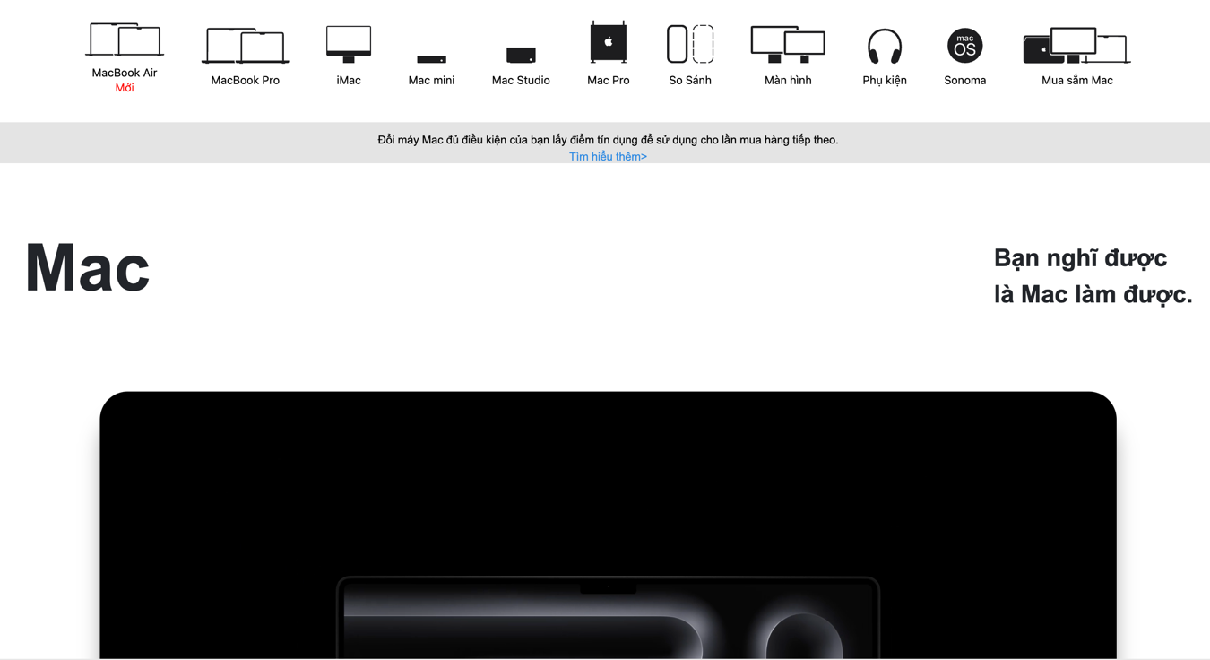

*Hình 3.1 Banner*

### 

### 3.2 Sản Phẩm

*Hình 3.2 Sản Phẩm*

### 3.3 Tìm hiểu Mac

*Hình 3.3 Tìm hiểu Mac*

### 3.4 Tiện ích

*Hình 3.4 Tiện ích*

### 

### 3.5 Footer

*Hình 3.5 Footer*

## IV. Đánh giá

Đánh giá

Thiết kế: Được thiết kế sạch sẽ, hiện đại và dễ sử dụng. Trang web này sử dụng hình ảnh và video chất lượng cao để trình bày các sản phẩm và dịch vụ

Thông tin: Trang web cung cấp thông tin chi tiết về các sản phẩm, dịch vụ và sự kiện của Apple. Người dùng có thể tìm kiếm thông tin về sản phẩm mới, hỗ trợ kỹ thuật và các tin tức liên quan.

## V. Kết luận

Trong quá trình thực hiện đồ án, chúng tôi luôn cố gắng làm việc với một tinh thần cực kỳ nghiêm túc, vận dụng linh hoạt các kiến thức đã được giảng dạy để có thể hoàn thành môn học một cách tốt nhất có thể. Thành quả này là sự nổ lực của cả nhóm, mọi thành viên đều gắng hết sức hoàn thành nhiệm vụ của mình. Tuy sản phẩm chưa được hoàn hảo như ý muốn nhưng rất mong nhận được sự ghi nhận từ thầy, cô. Mọi ý kiến đóng góp sẽ là những kinh nghiệm quý báu để chúng tôi phát triển hơn về sau này.